Приложение № 4

к Техническому заданию

Карточка № 8

учета безнадзорной собаки
по МК 23/2019 от 21.06.2019 г. Верхний Тагил

Местонахождение г. Первоуральск "05" ноября 2019 г.

Организацией Местная общественная организация Первоуральское городское общество защиты животных в лице Ворониной Ю. М. произведен отлов и транспортировка отловленной безнадзорной собаки с привлечением подрядчика ИП Соколовский М.М. и использованием транспортного средства: марка Лада Ларгус гос. номер К 437 МВ 196
- Дата поступления

в пункт временного содержания: 05.11.2019 г.
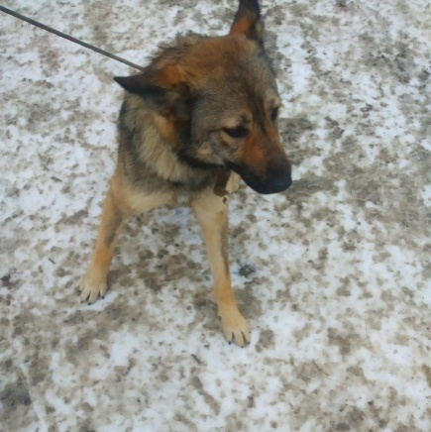
Пол: сука

Порода беспородная

Окрас зонарно-рыжая

Шерсть гладкошерстная

Уши стоячие

Хвост полукольцом

Размер средний

Примерный возраст 1 г.

Особые приметы ____________________________________________________________

Признаки (отличительные знаки), свидетельствующие о наличии собственника
(при их наличии) __________________________________________________________

Адрес и описание места отлова: г. Верхний Тагил, ул. Чапаева

- Произведена стерилизация (кастрация): акт от "19" ноября 2019 г. N 3

3. Осуществлена передача безнадзорной собаки на временное содержание:
___________________________________________________________________________
(Ф.И.О. частного лица, наименование организации)
4. "__" _____________ безнадзорная собака передана собственнику
___________________________________________________________________________
(Ф.И.О. частного лица, наименование организации)
5. "__" _____________ безнадзорная собака передана в собственность
___________________________________________________________________________
(Ф.И.О. частного лица, наименование организации)

Сопредседатель МОО ПГОЗЖ _________________/ Воронина Ю.М.

Приложение № 4

к Техническому заданию

Карточка № 9

учета безнадзорной собаки
по МК 23/2019 от 21.06.2019 г. Верхний Тагил

Местонахождение г. Первоуральск "05" ноября 2019 г.

Организацией Местная общественная организация Первоуральское городское общество защиты животных в лице Ворониной Ю. М. произведен отлов и транспортировка отловленной безнадзорной собаки с привлечением подрядчика ИП Соколовский М.М. и использованием транспортного средства: марка Лада Ларгус гос. номер К 437 МВ 196
- Дата поступления

в пункт временного содержания: 05.11.2019 г.

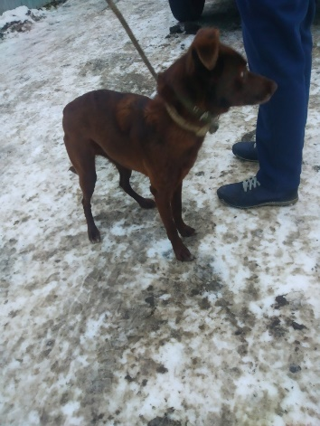
Пол: сука

Порода беспородная

Окрас коричневая

Шерсть гладкошерстная

Уши висят на кончиках

Хвост полукольцом

Размер средняя

Примерный возраст 1 г

Особые приметы ____________________________________________________________

Признаки (отличительные знаки), свидетельствующие о наличии собственника
(при их наличии) __________________________________________________________

Адрес и описание места отлова: г. Верхний Тагил, ул. Чехова

- Произведена стерилизация (кастрация): акт от "19" ноября 2019 г. N 3

3. Осуществлена передача безнадзорной собаки на временное содержание:
___________________________________________________________________________
(Ф.И.О. частного лица, наименование организации)
4. "__" _____________ безнадзорная собака передана собственнику
___________________________________________________________________________
(Ф.И.О. частного лица, наименование организации)
5. "__" _____________ безнадзорная собака передана в собственность
___________________________________________________________________________
(Ф.И.О. частного лица, наименование организации)

Сопредседатель МОО ПГОЗЖ _________________/ Воронина Ю.М.

Приложение № 4
к Техническому заданию

Карточка № 10

учета безнадзорной собаки
по МК 23/2019 от 21.06.2019 г. Верхний Тагил

Местонахождение г. Первоуральск "05" ноября 2019 г.

Организацией Местная общественная организация Первоуральское городское общество защиты животных в лице Ворониной Ю. М. произведен отлов и транспортировка отловленной безнадзорной собаки с привлечением подрядчика ИП Соколовский М.М. и использованием транспортного средства: марка Лада Ларгус гос. номер К 437 МВ 196

- Дата поступления

в пункт временного содержания: 05.11.2019 г.
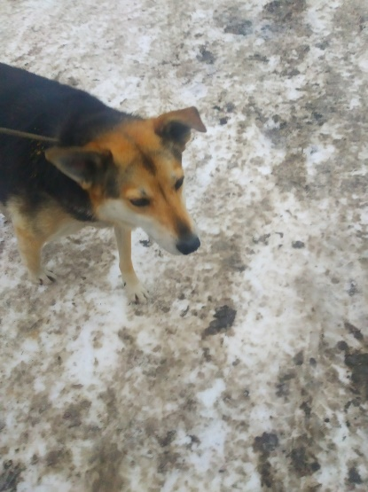
Пол: кобель

Порода беспородный

Окрас чепрачный

Шерсть гладкошерстный

Уши висят на кончиках

Хвост полукольцом

Размер средний

Примерный возраст 7 л

Особые приметы ____________________________________________________________

Признаки (отличительные знаки), свидетельствующие о наличии собственника
(при их наличии) __________________________________________________________

Адрес и описание места отлова: г. Верхний Тагил, ул. Строительная

2. Произведена стерилизация (кастрация): акт от "19" ноября 2019 г. N 3
3. Осуществлена передача безнадзорной собаки на временное содержание:
___________________________________________________________________________
(Ф.И.О. частного лица, наименование организации)
4. "__" _____________ безнадзорная собака передана собственнику
___________________________________________________________________________
(Ф.И.О. частного лица, наименование организации)
5. "__" _____________ безнадзорная собака передана в собственность
___________________________________________________________________________
(Ф.И.О. частного лица, наименование организации)

Сопредседатель МОО ПГОЗЖ _________________/ Воронина Ю.М.

Приложение № 4

к Техническому заданию

Карточка № 11

учета безнадзорной собаки
по МК 23/2019 от 21.06.2019 г. Верхний Тагил

Местонахождение г. Первоуральск "05" ноября 2019 г.

Организацией Местная общественная организация Первоуральское городское общество защиты животных в лице Ворониной Ю. М. произведен отлов и транспортировка отловленной безнадзорной собаки с привлечением подрядчика ИП Соколовский М.М. и использованием транспортного средства: марка Лада Ларгус гос. номер К 437 МВ 196
- Дата поступления

в пункт временного содержания: 05.11.2019 г.

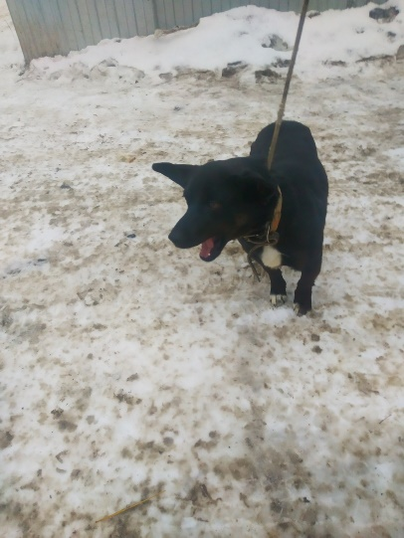
Пол: сука

Порода беспородная

Окрас черно-белая

Шерсть гладкошерстная

Уши стоячие

Хвост полукольцом

Размер мелкая

Примерный возраст 2 г

Особые приметы ____________________________________________________________

Признаки (отличительные знаки), свидетельствующие о наличии собственника
(при их наличии) __________________________________________________________

Адрес и описание места отлова: г. Верхний Тагил, ул. Пролетарская

- Произведена стерилизация (кастрация): акт от "19" ноября 2019 г. N 3

3. Осуществлена передача безнадзорной собаки на временное содержание:
___________________________________________________________________________
(Ф.И.О. частного лица, наименование организации)
4. "__" _____________ безнадзорная собака передана собственнику
___________________________________________________________________________
(Ф.И.О. частного лица, наименование организации)
5. "__" _____________ безнадзорная собака передана в собственность
___________________________________________________________________________
(Ф.И.О. частного лица, наименование организации)

Сопредседатель МОО ПГОЗЖ _________________/ Воронина Ю.М.

Приложение № 4

к Техническому заданию

Карточка № 12

учета безнадзорной собаки
по МК 23/2019 от 21.06.2019 г. Верхний Тагил

Местонахождение г. Первоуральск "05" ноября 2019 г.

Организацией Местная общественная организация Первоуральское городское общество защиты животных в лице Ворониной Ю. М. произведен отлов и транспортировка отловленной безнадзорной собаки с привлечением подрядчика ИП Соколовский М.М. и использованием транспортного средства: марка Лада Ларгус гос. номер К 437 МВ 196
- Дата поступления

в пункт временного содержания: 05.11.2019 г.

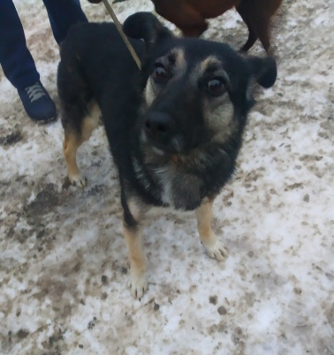
Пол: кобель

Порода беспородный

Окрас черно-подпалый

Шерсть гладкошерстный

Уши висят на кончиках

Хвост саблевидный

Размер средний

Примерный возраст 3 г
Особые приметы ____________________________________________________________

Признаки (отличительные знаки), свидетельствующие о наличии собственника
(при их наличии) __________________________________________________________

Адрес и описание места отлова: г. Верхний Тагил, п. Половинный

- Произведена стерилизация (кастрация): акт от "19" ноября 2019 г. N 3

3. Осуществлена передача безнадзорной собаки на временное содержание:
___________________________________________________________________________
(Ф.И.О. частного лица, наименование организации)
4. "__" _____________ безнадзорная собака передана собственнику
___________________________________________________________________________
(Ф.И.О. частного лица, наименование организации)
5. "__" _____________ безнадзорная собака передана в собственность
___________________________________________________________________________
(Ф.И.О. частного лица, наименование организации)

Сопредседатель МОО ПГОЗЖ _________________/ Воронина Ю.М.

Приложение № 4

к Техническому заданию

Карточка № 13

учета безнадзорной собаки
по МК 23/2019 от 21.06.2019 г. Верхний Тагил

Местонахождение г. Первоуральск "05" ноября 2019 г.

Организацией Местная общественная организация Первоуральское городское общество защиты животных в лице Ворониной Ю. М. произведен отлов и транспортировка отловленной безнадзорной собаки с привлечением подрядчика ИП Соколовский М.М. и использованием транспортного средства: марка Лада Ларгус гос. номер К 437 МВ 196
- Дата поступления
в пункт временного содержания: 05.11.2019 г.
Пол: кобель

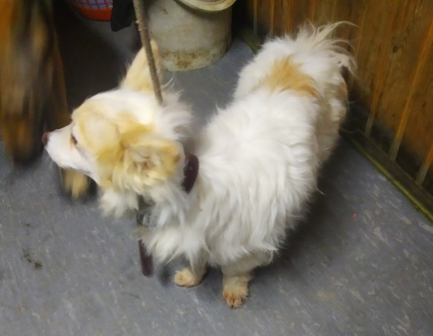
Порода беспородный

Окрас палевый

Шерсть полупушистый

Уши стоячие

Хвост полукольцом

Размер мелкий

Примерный возраст 4 г
Особые приметы ____________________________________________________________

Признаки (отличительные знаки), свидетельствующие о наличии собственника
(при их наличии) __________________________________________________________

Адрес и описание места отлова: г. Верхний Тагил, п. Половинный

- Произведена стерилизация (кастрация): акт от "19" ноября 2019 г. N 3

3. Осуществлена передача безнадзорной собаки на временное содержание:
___________________________________________________________________________
(Ф.И.О. частного лица, наименование организации)
4. "__" _____________ безнадзорная собака передана собственнику
___________________________________________________________________________
(Ф.И.О. частного лица, наименование организации)
5. "__" _____________ безнадзорная собака передана в собственность
___________________________________________________________________________
(Ф.И.О. частного лица, наименование организации)

Сопредседатель МОО ПГОЗЖ _________________/ Воронина Ю.М.

